**Лабораторная работа №5**

**Перегрузка функций**

Для любого своего задания из лабораторных работ о массивах (№ 5, 6 или 7 прошлого семестра) реализовать обработку массива с использованием функций. Далее реализовать перегрузку функций для массивов целого, вещественного, символьного типа (там, где это возможно). Протестировать программу на вызов функций со всеми типами параметров.

Задание из лабораторной работы 1 семестра:

Дан двумерный статический массив действительных чисел размером N1xN2. Поменять местами столбцы с номерами 0 и 2, 1 и 3, 4 и 6, 5 и 7 и т.д.

**Текст программы**

#include <iostream>

#include <time.h>

using namespace std;

const int n1 = 6, n2 = 9;

int a[n1][n2];

double b[n1][n2];

char c[n1][n2];

double m;

void array_input(int* a, int n1, int n2) {

for (int i = 0; i < n1; i++)

for (int j = 0; j < n2; j++)

a[i * n2 + j] = rand() % 1000 - 500;

};

void array_input(double* a, int n1, int n2) {

for (int i = 0; i < n1; i++)

for (int j = 0; j < n2; j++)

a[i * n2 + j] = rand() / 1000.0 - 500;

};

void array_input(char* a, int n1, int n2) {

for (int i = 0; i < n1; i++)

for (int j = 0; j < n2; j++)

a[i * n2 + j] = rand() % 1000 - 500;

};

void array_output(int* a, int n1, int n2) {

for (int i = 0; i < n1; i++) {

for (int j = 0; j < n2; j++)

cout << a[i * n2 + j] << " ";

cout << endl;

}

cout << endl;

};

void array_output(double* a, int n1, int n2) {

for (int i = 0; i < n1; i++) {

for (int j = 0; j < n2; j++)

cout << a[i * n2 + j] << " ";

cout << endl;

}

cout << endl;

};

void array_output(char* a, int n1, int n2) {

for (int i = 0; i < n1; i++) {

for (int j = 0; j < n2; j++)

cout << a[i * n2 + j] << " ";

cout << endl;

}

cout << endl;

};

void array_swap(int* a, int n1, int n2) {

for (int i = 0; i < n1; i++) {

for (int j = 0; j < n2 - 2; j += 4) {

m = a[i * n2 + j];

a[i * n2 + j] = a[i * n2 + j + 2];

a[i * n2 + j + 2] = m;

}

for (int j = 1; j < n2 - 2; j += 4) {

m = a[i * n2 + j];

a[i * n2 + j] = a[i * n2 + j + 2];

a[i * n2 + j + 2] = m;

}

}

}

void array_swap(double* a, int n1, int n2) {

for (int i = 0; i < n1; i++) {

for (int j = 0; j < n2 - 2; j += 4) {

m = a[i * n2 + j];

a[i * n2 + j] = a[i * n2 + j + 2];

a[i * n2 + j + 2] = m;

}

for (int j = 1; j < n2 - 2; j += 4) {

m = a[i * n2 + j];

a[i * n2 + j] = a[i * n2 + j + 2];

a[i * n2 + j + 2] = m;

}

}

}

void array_swap(char* a, int n1, int n2) {

for (int i = 0; i < n1; i++) {

for (int j = 0; j < n2 - 2; j += 4) {

m = a[i * n2 + j];

a[i * n2 + j] = a[i * n2 + j + 2];

a[i * n2 + j + 2] = m;

}

for (int j = 1; j < n2 - 2; j += 4) {

m = a[i * n2 + j];

a[i * n2 + j] = a[i * n2 + j + 2];

a[i * n2 + j + 2] = m;

}

}

}

int main() {

srand(time(0));

array_input(&a[0][0], n1, n2);

array_output(&a[0][0], n1, n2);

array_swap(&a[0][0], n1, n2);

array_output(&a[0][0], n1, n2);

array_input(&b[0][0], n1, n2);

array_output(&b[0][0], n1, n2);

array_swap(&b[0][0], n1, n2);

array_output(&b[0][0], n1, n2);

array_input(&c[0][0], n1, n2);

array_output(&c[0][0], n1, n2);

array_swap(&c[0][0], n1, n2);

array_output(&c[0][0], n1, n2);

system("pause");

return 0;

}

**Описание программы**

1. Выполняется функция array_input, параметр – массив целого типа a[n1][n2] (ввод массива)
2. Выполняется функция array_output, параметр – массив целого типа a[n1][n2] (вывод исходного массива)
3. Выполняется функция array_swap, параметр – массив целого типа a[n1][n2] (перемещение столбцов)
4. Выполняется функция array_output, параметр – массив целого типа a[n1][n2] (вывод обработанного массива)
5. Выполняется функция array_input, параметр – массив вещественного типа b[n1][n2] (ввод массива)
6. Выполняется функция array_output, параметр – массив вещественного типа b[n1][n2] (вывод исходного массива)
7. Выполняется функция array_swap, параметр – массив вещественного типа b[n1][n2] (перемещение столбцов)
8. Выполняется функция array_output, параметр – массив вещественного типа b[n1][n2] (вывод обработанного массива)
9. Выполняется функция array_input, параметр – массив символьного типа c[n1][n2] (ввод массива)
10. Выполняется функция array_output, параметр – массив символьного типа c[n1][n2] (вывод исходного массива)
11. Выполняется функция array_swap, параметр – массив символьного типа c[n1][n2] (перемещение столбцов)
12. Выполняется функция array_output, параметр – массив символьного типа c[n1][n2] (вывод обработанного массива)

Описание функций

array_input (может принимать типы int, double, char) – ввод данных в массив:

1. Задается цикл for, который перебирает значения i (первого индекса массива) от 0 до n1
2. В этом цикле задается еще один цикл, который перебирает значения j (второго индекса массива) от 0 до n2
3. Элемент массива [i*n2+j] заполняется рандомным числом/символом

array_output (может принимать типы int, double, char) – вывод данных в массив:

1. Задается цикл for, который перебирает значения i (первого индекса массива) от 0 до n1
2. В этом цикле задается еще один цикл, который перебирает значения j (второго индекса массива) от 0 до n2
3. Элемент массива [i*n2+j] выводится на экран

array_swap (может принимать типы int, double, char) – меняет местами столбцы:

1. Задается цикл for, который перебирает значения i (первого индекса массива) от 0 до n1
2. В этом цикле задается еще один цикл, который перебирает **четные** значения j (второго индекса массива) от **0** до n2-2 с шагом 4
3. Переменной m присваивается значение элемента массива [i*n2+j]
4. Элементу массива [i*n2+j] присваивается значение элемента [i*n2+j+2]
5. Элементу массива [i*n2+j+2] присваивается значение переменной m
6. Далее внутри первого цикла задается еще один цикл, который перебирает **нечетные** значения j (второго индекса массива) от **1** до n2-2 с шагом 4
7. Переменной m присваивается значение элемента массива [i*n2+j]
8. Элементу массива [i*n2+j] присваивается значение элемента [i*n2+j+2]
9. Элементу массива [i*n2+j+2] присваивается значение переменной m

**Результаты тестов**

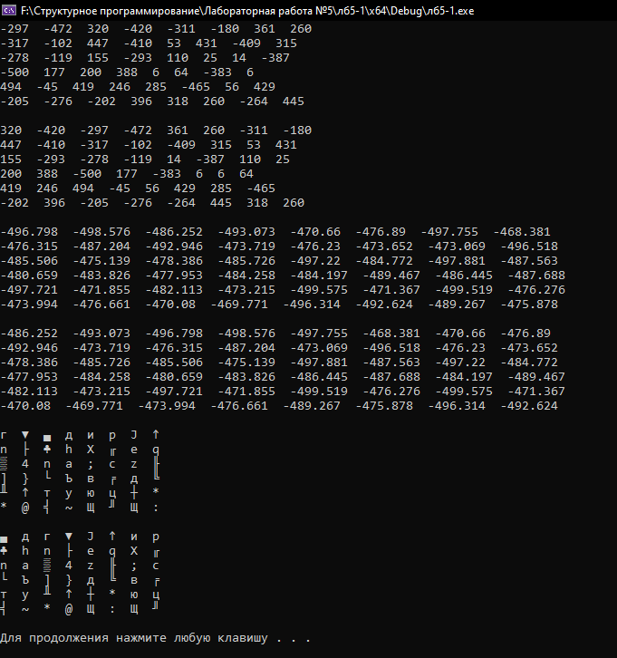

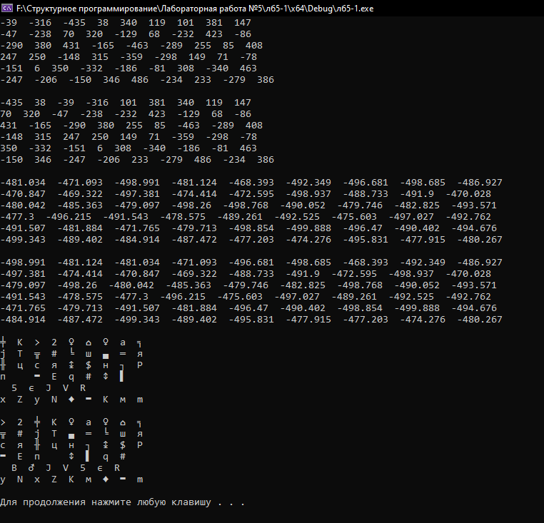

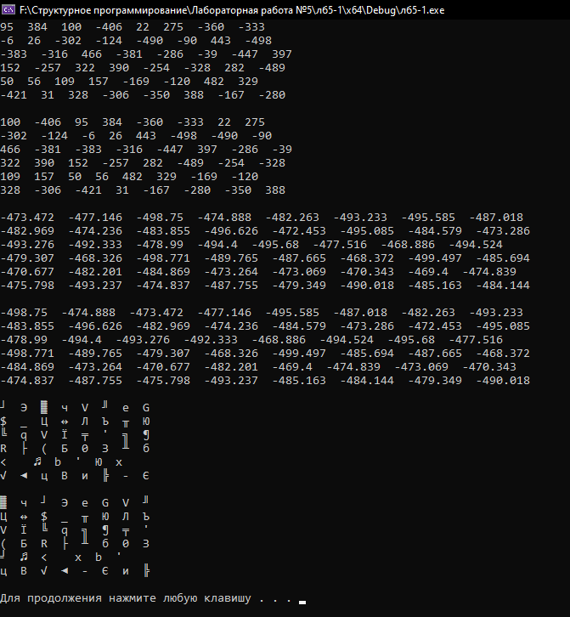

**Вывод**

Мною была написана программа для обработки массива. Она меняет местами столбцы с номерами 0 и 2, 1 и 3, 4 и 6, 5 и 7 и т. д.

Программа реализована с использованием функций для ввода (array_input), вывода (array_output) и перемещения столбцов (array_swap).

Также была реализована перегрузка функций для массивов целого, вещественного, символьного типа.